**Segmentos del Código**

Hay 3 archivos, uno contiene el programa principal (**a_estrella.py**), otro las definiciones de funciones/clases utilizadas (**nodos_lib.py**) y otro las funciones de lectura y escritura de los archivos de entrada y salida (**TSP_lib.py**).

El programa principal está dividido en 3 segmentos:

|  |  |
| --- | --- |
| **Segmento** | **Función** |
| 0 | Librerías e inicialización de variables. |
| 1 | Lee el archivo de entrada y prepara las ciudades. |
| 2 | Algoritmo del A*. Un ciclo “while” donde se ordena la lista abierta, extrae un nodo y genera los hijos. |

**Parámetros del A\***

|  |  |
| --- | --- |
| **Parámetros** | **Descripción** |
| Heuristica | Función de estimación del costo hasta la meta |

**Ejecución del Programa**

***Por Consola***

En la carpeta con los archivos **a_estrella.py** , **TSP_lib.py** , **nodos_lib.py**, **simulated_annealing_lib.py** y las carpetas de entradas y resultados, abrir la terminal y escribir:

**python a_estrella.py <nombre archivo> <heuristica> <umbral>**

Ejemplos:

* **python a_estrella.py TSP_IN_01.txt 4 si**
* **python a_estrella.py TSP_IN_01.txt 2 no**
* **python a_estrella.py TSP_IN_01.txt 0 si**

|  |  |
| --- | --- |
| **Heurística** | **Función** |
| 0 | $h=0$ |
| 1 | $h={costo}_{minimo}\frac{{\left(n+1−n_{recorridas}\right)}^{2}}{n+1}$ |
| 2 | $h={costo}_{minimo}\left(n+1−n_{recorridas}\right)\frac{n_{recorridas}}{n+1}$ |
| 3 | $h={costo}_{minimoglobal}\left(n+1−n_{recorridas}\right)$ |
| 4 | $h={costo}_{minimorestante}\left(n+1−n_{recorridas}\right)$ |

Al ejecutar se imprimen los nodos que se agregan a las listas abiertas y cerradas y sus respectivos costos y por ultimo el camino optimo junto a las magnitudes de nodos abiertos y tiempo de ejecución.

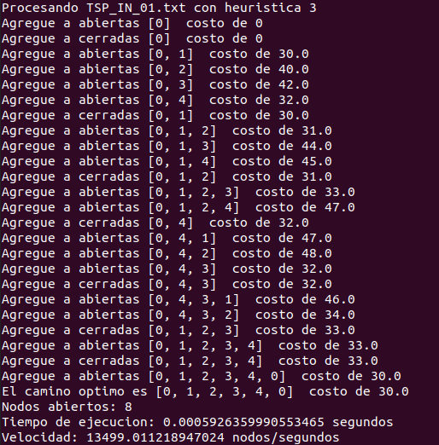

Ademas se generan archivos e imagenes de salida en la carpeta “Resultados”. El archivo indica la heurística utilizada en el ultimo carácter de su nombre. Si se ejecuto con la condición mayorante (umbral) se agrega la palabra “mejorado” a los archivos.

